**№ КГД-05-2-9/ЗТ-Ш-632 от 14.04.2021**

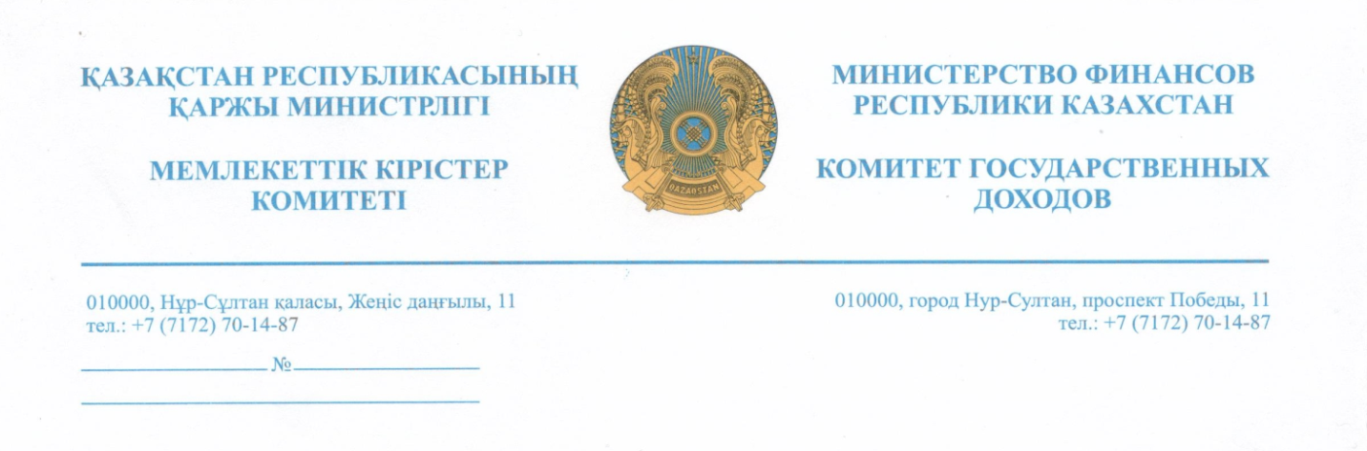

**Казахстанская туристская**

**ассоциация**

Комитет государственных доходов Министерства финансов Республики Казахстан, рассмотрев письмо от 11 февраля 2021 года №19 *(вх.№ЗТ-Ш-632 от 17.02.2021 года, ЗТ-Ш-759 от 25.02.2021 года),* поступившее через Портал «Электронного правительства», в пределах компетенции сообщает следующее.

*По первому вопросу:*

Согласно пункту 1 статьи 696-1 Налогового кодекса специальный налоговый режим розничного налога вправе применять налогоплательщики при условии, если они признаются субъектами малого и среднего предпринимательства в соответствии с Предпринимательским кодексом Республики Казахстан и осуществляют один или несколько видов деятельности, определенных постановлением Правительства от 2 февраля 2021 года №30 (далее - постановление).

Постановлением утвержден перечень видов деятельности для целей применения специального налогового режима розничного налога, согласно которому ОКЭД 79110 «Деятельность туристских агентств» и ОКЭД 79120 «Деятельность туристских операторов» входят в указанный перечень.

На основании изложенного следует, что туроператор вправе применять СНР розничного налога.

*По второму и третьему вопросу:*

СНР розничного налога регулируются статьями 696-1 и 696-2 Налогового кодекса.

Объектом налогообложения для налогоплательщика, применяющего СНР розничного налога, является доход, полученный (подлежащий получению) за налоговый период в Республике Казахстан и за ее пределами, определяемый в общеустановленном порядке:

юридическим лицом – в соответствии со статьями 225-241 разделом 7 Налогового Кодекса;

индивидуальным предпринимателем – в соответствии с разделом 8 Налогового Кодекса, аналогично порядку определения совокупного годового дохода в целях исчисления корпоративного подоходного налога, установленного статьей 225 Налогового кодекса, с учетом особенностей, предусмотренных статьями 226-240 Налогового кодекса.

Если иное не установлено статьями 227 – 240 Налогового кодекса, признание дохода, включая дату его признания, осуществляется в соответствии с международными стандартами финансовой отчетности и (или) требованиями законодательства Республики Казахстан о бухгалтерском учете и финансовой отчетности.

В случае, когда признание дохода в соответствии с международными стандартами финансовой отчетности и (или) требованиями законодательства Республики Казахстан о бухгалтерском учете и финансовой отчетности отличается от порядка определения и признания дохода в соответствии с Налоговым кодексом, указанный доход учитывается для целей налогообложения в порядке, определенном Налоговым кодексом.

На основании вышеизложенного следует, что налогоплательщик вправе перейти на СНР розничного налога при соответствии условиям, при этом объектом налогообложения будет доход, полученный за налоговый период.

В соответствии с подпунктом 6) статьи 14 Закона Республики Казахстан «О порядке рассмотрения обращений физических и юридических лиц» от 12 января 2007 года Вы вправе обжаловать действия (бездействие) должностных лиц либо решение, принятое по обращению.

**Директор Департамента**

**администрирования**

**непроизводственных платежей,**

**физических лиц и специальных**

**налоговых режимов Комитета**

**государственных доходов МФ РК А. Садыков**

*✍Жусубалина А.Б.*

*Тел.: 71-79-97*